ТОРГОВАЯ СИСТЕМА БЕЛОРУССКОЙ УНИВЕРСАЛЬНОЙ ТОВАРНОЙ БИРЖИ

ПРОГРАММНЫЙ МОДУЛЬ ТОРГОВОГО ТЕРМИНАЛА трейдера
для проведения биржевых торгов ПО ЗАКЛЮЧЕНИЮ ДОГОВОРОВ НА ОКАЗАНИЕ УСЛУГ ПО ЗАГОТОВКЕ ДРЕВЕСИНЫ НА внУТРЕННЕМ рынке

ПМ «TimberCutting»
Версия 1.24

РУКОВОДСТВО ПОЛЬЗОВАТЕЛЯ

Листов 26

Cодержание
Введение 3
1 Основные термины и их определения 4
2 Краткое описание программного обеспечения 6
2.1 Описание интерфейса главного окна ПМ Трейдера 6
3 Описание операций 8
3.1 Функции ПМ 8
3.2 Регистрация трейдера в торговой системе 8
3.3 Обновление данных на ПК Трейдера 12
3.4 Просмотр информации по заявкам на покупку 12
3.5 Просмотр очереди альтернативных встречных заявок на продажу 13
3.6 Корректировка заявки на покупку в предторговом периоде 14
3.7 Корректировка заявки на покупку в периоде корректировки заявок 15
3.8 Подача альтернативной заявки на продажу 16
3.9 Просмотр скорректированных параметров заявки 17
3.10 Подача заявки на продажу 18
3.11 Управление списком наблюдаемых заявок 19
3.12 Совершение сделки 20
3.13 Просмотр информации по совершенным сделкам 20
3.14 Создание листа учета сделок 21
3.15 Навигация по отображаемой информации 21
3.16 Отбор информации по настраиваемым фильтрам 21
3.17 Формирование и просмотр сообщений 22
4 Сбойные и аварийные ситуации 24
4.1 Сбойные ситуации 24
4.2 Аварийные ситуации 24
5 Завершение работы 25
5.1 Завершение работы ПМ 25
Перечень сокращений 26

Введение
Программный модуль торгового терминала трейдера для проведения биржевых торгов по заключению договоров на оказание услуг по заготовке древесины на внутреннем рынке (ПМ «TimberCutting») входит в состав торговой системы Белорусской универсальной товарной биржи (ТС БУТБ) и обеспечивает:
- просмотр и изменение условий заявок;
- участие в торгах;
- просмотр хода торгов;
- просмотр результатов торгов;
- формирование листа учета сделок;
- обмен сообщениями с маклером.
Для работы с ПМ Трейдеру необходимо иметь навыки работы на компьютере, быть знакомым с элементами графического интерфейса операционных систем семейства MS WINDOWS и пройти обучение работе с ПМ торгового терминала.

Требования к программному и аппаратному обеспечению
В целях обеспечения эффективной и бесперебойной работы оборудование и программное обеспечение удаленного участника биржевой торговли должно соответствовать следующим требованиям.

Рекомендуемые для работы требования
Системные требования:
- процессор – частота не ниже 4 GHz;
- оперативная память – не менее 4 GB;
- операционная система Windows 8.1 и выше.
- разрешение экрана 1920х1080 (FullHD);
- оборудование для выхода в Интернет, обеспечивающее на каждое рабочее место канал связи с пропускной способностью не менее 2,5 Мбит/сек в обоих направлениях. Время прохождения пакета данных до сервера Торговой системы Биржи (далее — ТС) и обратно (ping) – не более 1 секунды (1000 ms).
Для просмотра документов должно быть установлено программное обеспечение, поддерживающее работу форматами документов Microsoft Office версии 2007.

Минимальные требования
Минимальные системные требования:
- процессор – частота не ниже 2 GHz;
- оперативная память – не менее 2 GB;
- операционная система Windows 7 и выше;
- разрешение экрана 1680х1050;
- оборудование для выхода в Интернет, обеспечивающее на каждое рабочее место канал связи с пропускной способностью не менее 1 Мбит/сек в обоих направлениях. Время прохождения пакета данных до сервера ТС и обратно (ping) – не более 1 секунды (1000 ms).
Для просмотра документов должно быть установлено программное обеспечение, поддерживающее работу с форматами документов Microsoft Office версии 2003.

- Основные термины и их определения
Основные термины и их определения, используемые в руководстве пользователя:
маклер – работник Биржи, уполномоченный осуществлять ведение биржевых торгов и контролировать исполнение Правил в ходе биржевых торгов;
трейдер – физическое лицо, представитель участника биржевой торговли, уполномоченный совершать биржевые сделки;
лот – партия биржевого товара, выставленная на продажу;
сделка – биржевая сделка, совершенная на биржевых торгах участниками биржевой торговли от своего имени или по поручению третьих лиц;
заявка на покупку – коммерческое предложение участника биржевой торговли на покупку биржевого товара, оформленное по установленной Биржей форме, имеющее силу публичной оферты;
заявка на продажу – коммерческое предложение участника биржевой торговли на продажу биржевого товара, имеющее силу публичной оферты, реализованное функциональной кнопкой «Купить лот №n» (n – номер лота) в периоде торгов и периоде торгов и подведения итогов;
альтернативная заявка на продажу - коммерческое предложение участника биржевой торговли на продажу биржевого товара на условиях, отличных от условий покупателя;
предторговый период - период, включающий в себя электронную регистрацию трейдеров участников биржевой торговли, а также проверку трейдерами участников биржевой торговли – покупателей правильности параметров заявок, введенных в Торговую систему;
период торгов – период, включающий в себя процесс совершения участниками биржевой торговли сделок купли-продажи товара, а также подачи участниками биржевой торговли – пролавцами альтернативных заявок;
период корректировки заявок продавцов - период, включающий в себя анализ продавцами поданных в предыдущем периоде альтернативных заявок продавцов и, при необходимости, корректировку параметров своих лотов, по которым поданы альтернативные заявки и по которым не были совершены сделки в предыдущем периоде;
период торгов и подведения итогов – период, включающий в себя процесс совершения участниками биржевой торговли сделок купли-продажи товара по схеме, соответствующей периоду торгов, за исключением подачи продавцами альтернативных заявок;
состояние торговой системы «Активен» - состояние, при котором участники биржевой торговли совершают действия, предусмотренные регламентом биржевых торгов для соответствующего периода;
состояние торговой системы «Пауза» - состояние, устанавливаемое Маклером для временной остановки периода;
состояние торговой системы «Остановлен» - состояние, устанавливаемое Маклером для принудительного завершения периода;
состояние торговой системы «Завершен» - состояние, в которое период переходит после истечения его продолжительности.
- Краткое описание программного обеспечения
  - Описание интерфейса главного окна ПМ Трейдера
    - Блоки главного окна ПМ
Главное окон ПМ состоит из шести логических блоков:
- состояние торгового периода;
- управление отображением информации;
- блок фильтров;
- отображение информации;
- командный блок;
- статусная строка.
Главное окно программы представлено на рисунке 1.
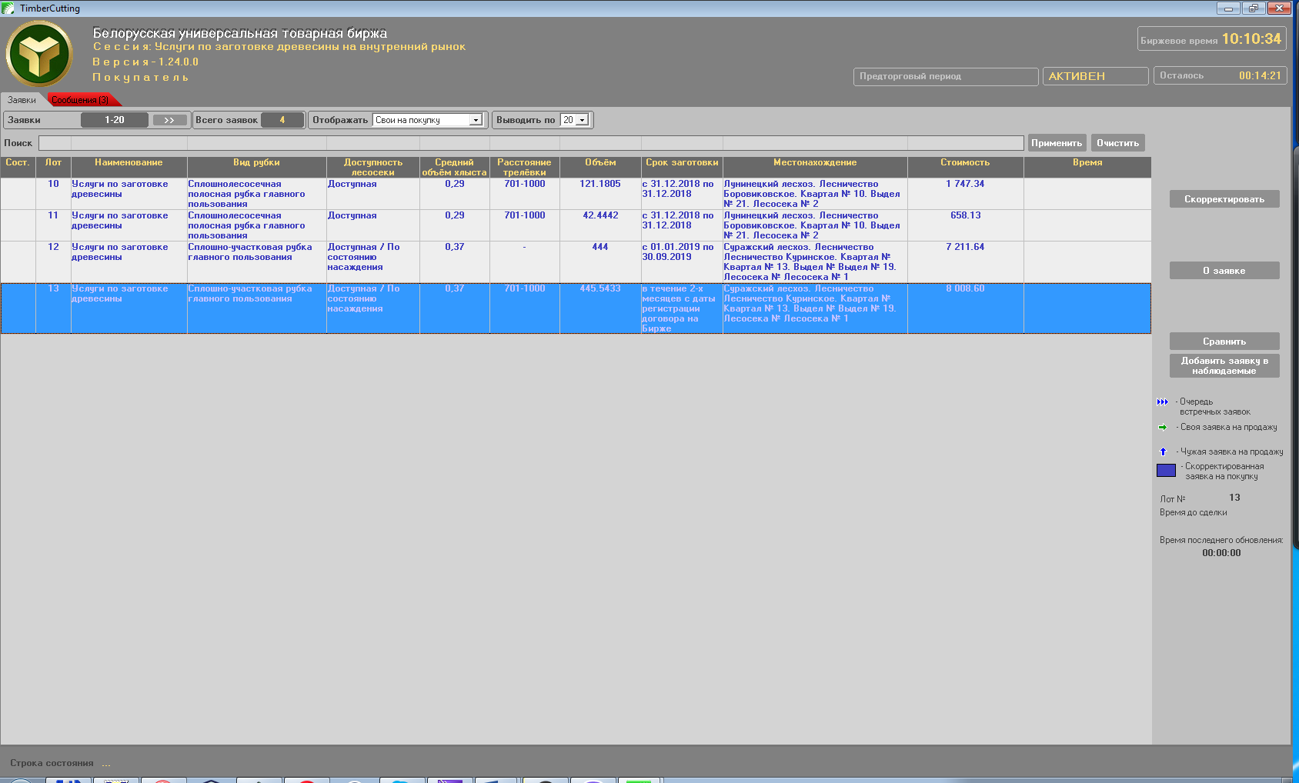
3
1
2
6
4
5
Рис.1 Интерфейс главного окна программы
    - Блок состояния торгового периода
В блоке состояния торгового периода (1) отображается информация о торговом периоде, его состоянии и времени, оставшемся до завершения торгового периода. Торговая сессия для секции торгов лесоматериалами состоит из четырех периодов:
- предторговый период;
- торговый период;
- период корректировки заявок;
- период торгов и подведения итогов.
    - Блок управления отображением информации
Блок управления отображением информации (2) позволяет выбирать тип отображаемой информации, используя закладки «Заявки», «Заявки- 3 период» (в периоде корректировки заявок), «Сделки», количество отображаемых заявок (10, 15, 20, 30, 40, 50, 60), а также один из фильтров для отображения заявок.
    - Блок фильтров
Блок фильтров (3) позволяет находить информацию по заданным условиям поиска.
    - Блок отображения информации
Блок отображения информации (4) позволяет осуществлять навигацию по отображаемым данным.
    - Командный блок
Командный блок (5) позволяет задавать режимы просмотра «О заявке», «О сделке», добавлять заявки в список наблюдаемых и удалять их оттуда, просматривать информацию по заявкам, альтернативным заявкам, корректировать заявки, а также подавать альтернативные заявки и заявки на продажу.
    - Статусная строка
Статусная строка (6) отображает сообщения сервера приложений ТС БУТБ о функционировании ТС.

- Описание операций
  - Функции ПМ
ПМ Трейдера обеспечивает выполнение следующих функций:
- регистрация в торговой системе;
- периодическая актуализация данных на ПК;
- просмотр информации по всем заявкам на покупку;
- просмотр очереди альтернативных (встречных) заявок на продажу;
- просмотр параметров заявок, скорректированных трейдерами и (или) маклером;
- добавление заявок в список наблюдаемых и удаление их из списка;
- навигация по отображаемой информации;
- отбор информации по настраиваемым фильтрам;
- подача альтернативных заявок продавцом;
- подача заявок на покупку продавцом;
- корректировка заявок покупателем;
- просмотр списка клиентов продавцом;
- совершение сделок;
- просмотр информации по всем совершенным сделкам;
- формирование листа учета сделок;
- формирование и отправка сообщений маклеру;
- просмотр сообщений, полученных от маклера.
  - Регистрация трейдера в торговой системе
    - Загрузка ПМ
Загрузку ПМ можно выполнить:
- из меню Windows «Пуск | Программы (Все программы) | BUTB | TimberCutting []»;
- с рабочего стола по двойному нажатию на ярлык  левой кнопкой «мыши» или нажатию клавиши «Enter».
На экране должно отобразиться следующее окно (рис.2):
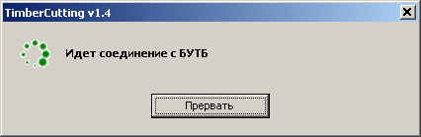
Рис.2 Процесс подключения к ТС БУТБ

При необходимости настройки прокси-сервера для доступа к Internet следует нажать кнопку «Прервать», при этом на экране должно отобразиться следующее окно (рис.3):
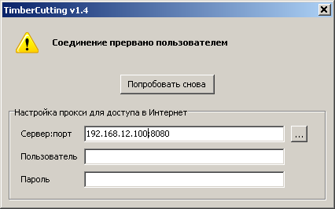
Рис.3 Настройка подключения через прокси-сервер
В поле «Сервер:порт» необходимо ввести адрес и порт прокси-сервера (адрес сервера и порт разделяются двоеточием). Параметры «Пользователь» и «Пароль» соответствуют Вашим пользовательским параметрам авторизации на Вашем прокси-сервере (параметры: сервер, порт, имя и пароль уточните у вашего системного администратора). Если прокси-сервер уже настроен в вашем обозревателе Internet, Вы можете нажать на кнопку «…» и выбрать настройки прокси-сервера из меню (работает только для Apple Safari, Google Chrome, Microsoft Internet Explorer, Mozilla Firefox и Opera), однако даже в этом случае параметры «Пользователь» и «Пароль» Вам нужно ввести самостоятельно.
После ввода параметров настройки следует нажать кнопку «Попробовать снова».
Если будет выполнено успешное подключение к ТС БУТБ, на экране должно отобразиться окно для выбора режима подключения (рис.4).
Для участия в биржевых торгах необходимо нажать кнопку «Торги», для участия в учебных торгах – кнопку «Учеба.
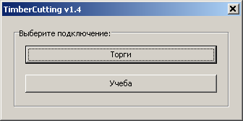
Рис.4 Выбор режима подключения: торги или учёба
    - Авторизация трейдера
После нажатия кнопок будет выполнено подключение к соответствующему торговому серверу и появится окно авторизации.
Для отмены загрузки ПМ нажать кнопку .
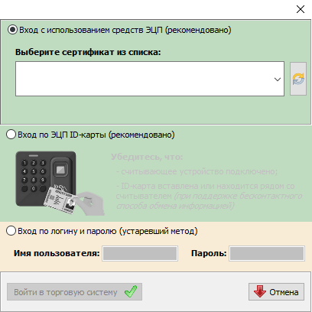
ПМ поддерживает следующие виды авторизации в ТС:
- с использованием параметров доступа, полученных при аккредитации;
- посредством сертификата открытого ключа (далее – СОК), полученного в УЦ Биржи или ином УЦ, с которым у Биржи установлены доверительные отношения;
- посредством ID-карты резидента Республики Беларусь.

Авторизация с использование сертификата открытого ключа
Для авторизации с использованием СОК:
- установить переключатель (выбран по умолчанию);
- ниже выбрать из выпадающего списка СОК;
- при необходимости ввести пароль к контейнеру с личным ключом;
- нажать кнопку .
Для обновления списка СОК нажать кнопку , справа от выпадающего списка.
Обратите внимание! В зависимости от используемого типа криптопровайдера может потребоваться выполнить дополнительные операции.

Авторизация с использованием СОК, полученных в ГосСУОК (криптопровайдер Авест)
После нажатия кнопки :
- в окне криптопровайдера Авест повторно выбрать сертификат из списка и нажать кнопку
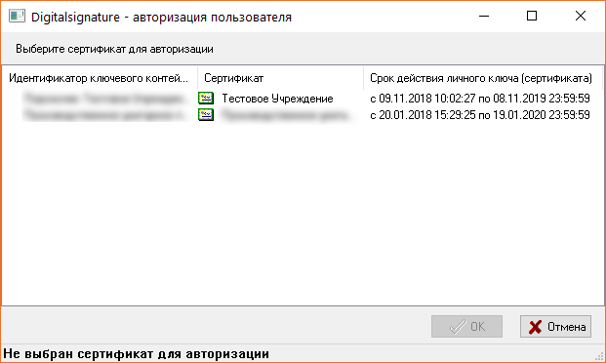
- ввести пароль доступа к личному ключу (символы пароля будут скрыты) и нажать кнопку
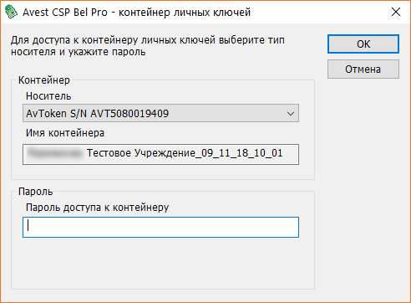
Обратите внимание! В некоторых случае окно с выбором сертификата появляется под всеми окнами.

Авторизация с использованием ID-карты резидента РБ
Для авторизации:
- установить переключатель ;
- выполнить указанные ниже инструкции и нажать кнопку ;
- следовать инструкциям терминала и программного обеспечения для взаимодействия с системой идентификации.

Авторизация с использованием параметров доступа
Для авторизации с использованием параметров доступа:
- установить переключатель ;
- ввести имя пользователя и пароль, полученные при аккредитации, в соответствующие поля;
- нажать кнопку .
    - Просмотр объявлений и регистрационных данных
После регистрации трейдера в торговой системе на экране отобразится форма «Доска объявлений» (рис.6). Информационное содержание доски объявлений поддерживается отделом торгов. При отсутствии объявлений форма отображаться не будет.
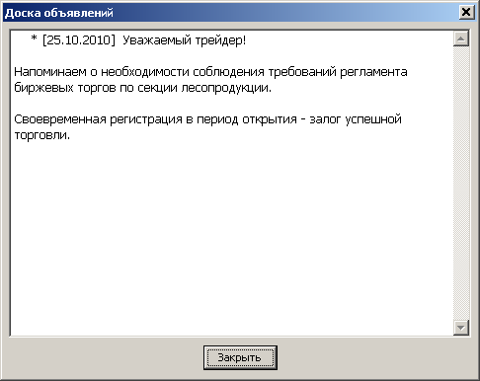
Рис.6 Доска объявлений
Доска объявлений предназначена для информирования трейдеров актуальной информацией об изменениях в регламенте торгов по секции лесопродукции.
    - Выбор сессии
По нажатию кнопки «ОК» при одновременном проведении нескольких торговых сессий на экране отобразится окно выбора торговой сессии (рис.7).
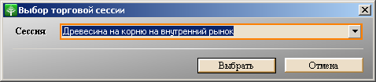
Рис.7 Окно выбора торговой сессии
Для выбора торговой сессии необходимо выбрать сессию по наименованию из выпадающего списка «Сессия» и нажать кнопку «Выбрать». Для выхода из программы нажать кнопку «Отмена».
В случае проведения одной сессии в день проведения сессий окно выбора торговой сессии не будет отображаться и на экране монитора откроется главное окно программы (рис.1).

  - Обновление данных на ПК Трейдера
Обновление данных из торговой системы осуществляется в автоматическом режиме с периодом 15~20 секунд.
Принудительное обновление данных осуществляется по нажатию кнопки «Применить» блока «Фильтры».
  - Просмотр информации по заявкам на покупку
Для просмотра заявок используется закладка «Заявки».
Для просмотра заявок необходимо выбрать тип отображаемых заявок из выпадающего списка в секции «Отображать», после чего на экране отобразятся заявки выбранного типа (все, скорректированные, свои на продажу, свои на покупку и т.д.). По умолчанию отображаются все заявки.
Для количества отображаемых на одной странице заявок необходимо выбрать из выдающего списка в секции «Выводить по» необходимое значение. По умолчанию на странице отображается 20 заявок.
Для просмотра подробной информации о заявке, отмеченной курсором, нажать кнопку «О заявке». В правой части главного окна ПМ отобразится информация по товару, выставленному на покупку (рис.8).
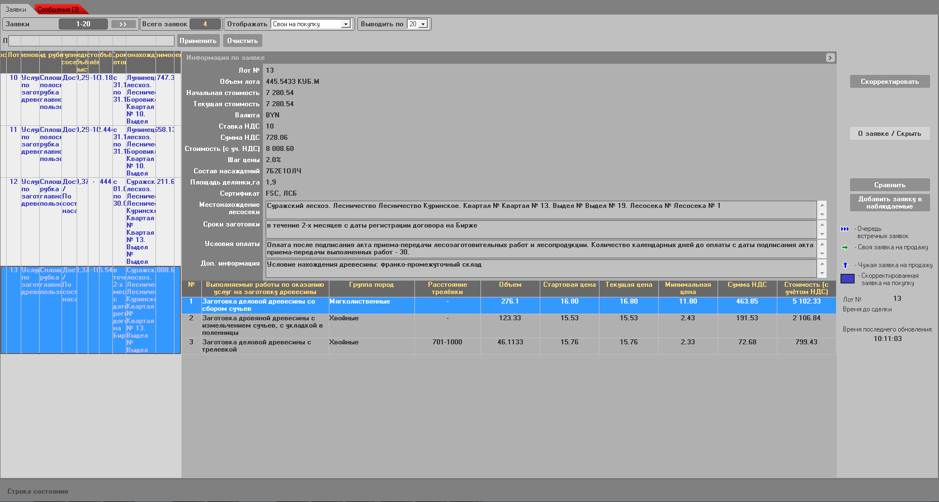
Рис.8 О заявке
  - Просмотр очереди альтернативных встречных заявок на продажу
При подаче заявки на продажу на условиях, отличных от условий Покупателя, формируется очередь альтернативных заявок на продажу. Просмотреть очередь альтернативных заявок можно в торговом периоде и в периоде корректировки заявок.
Для просмотра очереди альтернативных заявок необходимо нажать кнопку «Очередь встречных заявок». В верхней правой части главного окна ПМ отобразится список альтернативных заявок на продажу для текущей заявки на покупку (рис.9).
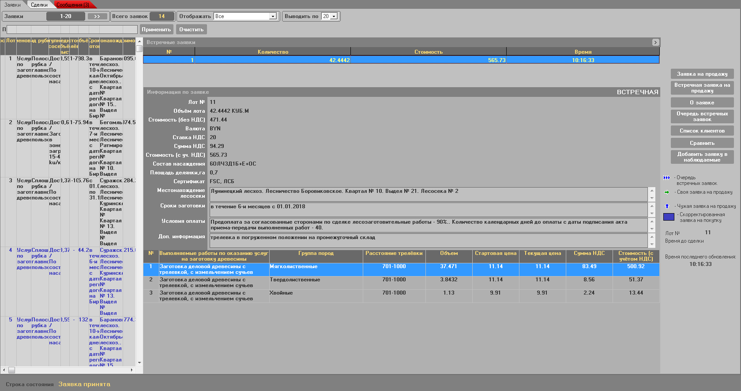
Рис.9 Просмотр альтернативных заявок
  - Корректировка заявки на покупку в предторговом периоде
Доступность параметров заявки при корректировке определяется регламентом.
Для корректировки заявки в предторговом периоде необходимо курсором выбрать строку (лот) и нажать кнопку «Скорректировать». В правой части главного окна ПМ отобразиться подробная информация о заявке (рис.10).
В ходе корректировки можно менять данные заявки в соответствии с регламентом.
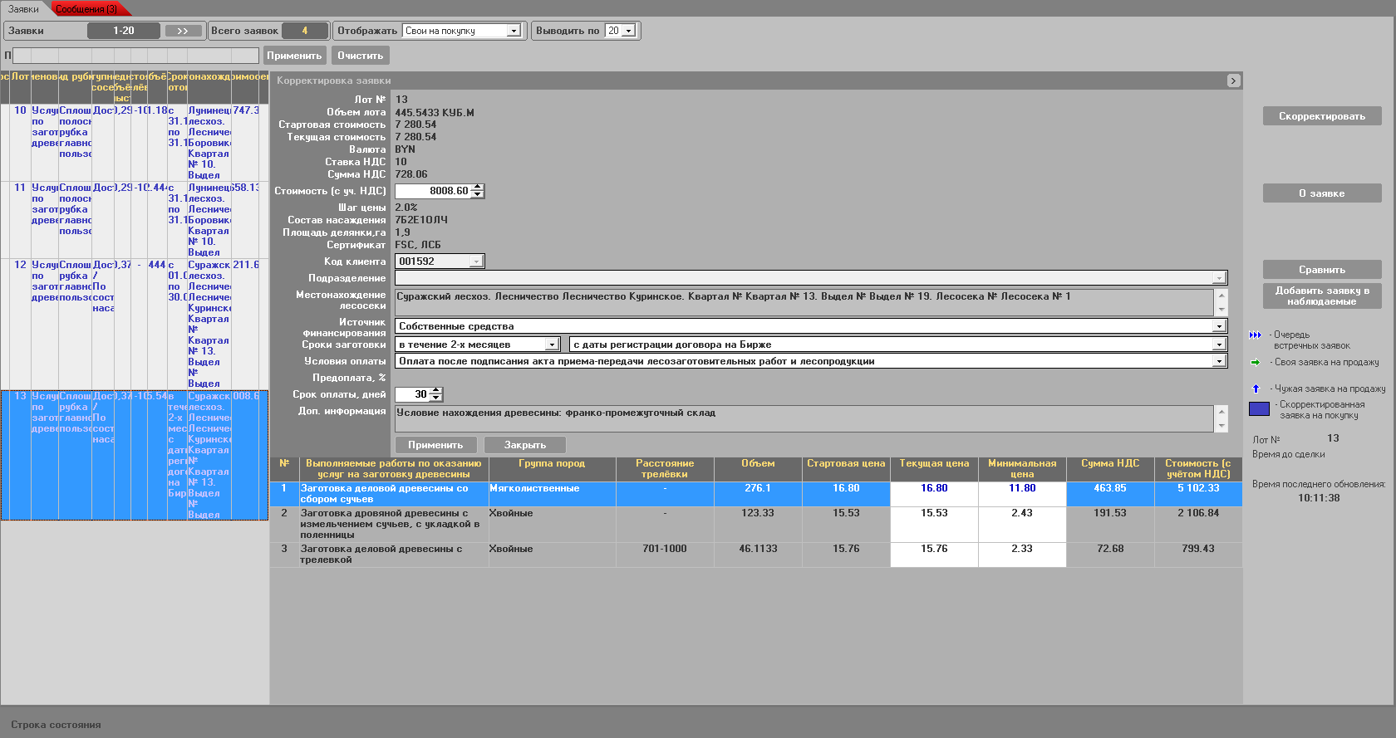
Рис.10 Корректировка заявки в предторговом периоде
Для внесения изменений в заявку необходимо нажать кнопку «Применить». Для выхода из процесса корректировки необходимо нажать кнопку «Закрыть».
  - Корректировка заявки на покупку в периоде корректировки заявок
Для корректировки заявки в периоде корректировки заявок необходимо выделить ее курсором и нажать кнопку «Встречные/Скрыть». Для просмотра встречного предложения покупателя выделить это предложение двойным нажатием курсора. В правой части появятся значения характеристик встречного предложения. При принятии встречного предложения для внесения изменений в заявку необходимо нажать кнопку «Применить».
Для установки нужного размера левой и правой информационных панелей, необходимо использовать разделитель. По умолчанию ширина информационных панелей установлена в соотношении 40/60.
В ходе корректировки можно менять в правой части главного окна ПМ (рис.11, правая часть поля «Информация по заявке») цену лота, условия поставки, срок поставки, условия оплаты.
Для внесения изменений в заявку необходимо нажать кнопку «Применить». Для выхода из процесса корректировки необходимо нажать кнопку «Закрыть».
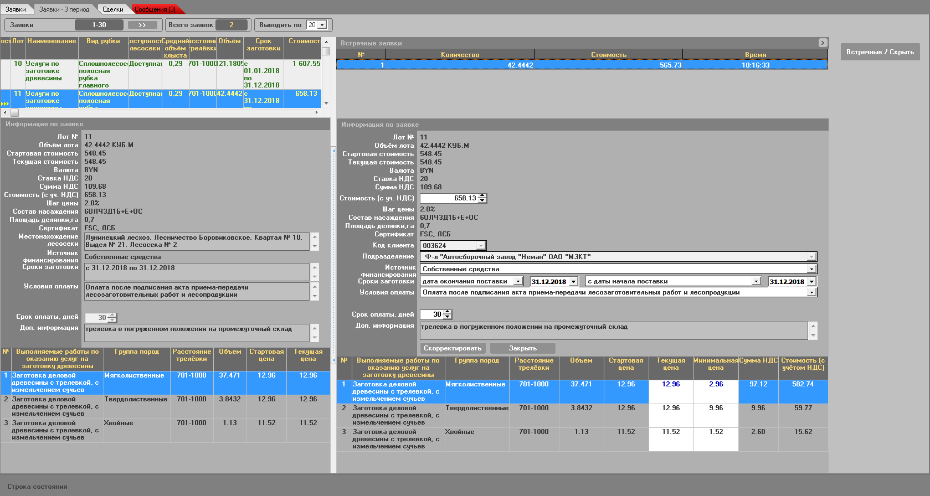
Рис.11 Корректировка заявки в периоде корректировки заявок
  - Подача альтернативной заявки на продажу
Подать альтернативную заявку на продажу можно только в периоде торгов. Для подачи альтернативной заявки на продажу необходимо нажать кнопку «Встречная заявка на продажу». Форма подачи альтернативной заявки представлена ниже: (рис.12).
Для подачи альтернативной заявки на продажу, необходимо изменить параметры заявки. Список параметров, доступных для изменения, соответствует регламенту.
Для подачи альтернативной заявки необходимо нажать кнопку «Подать заявку». Для выхода необходимо нажать кнопку «Закрыть».
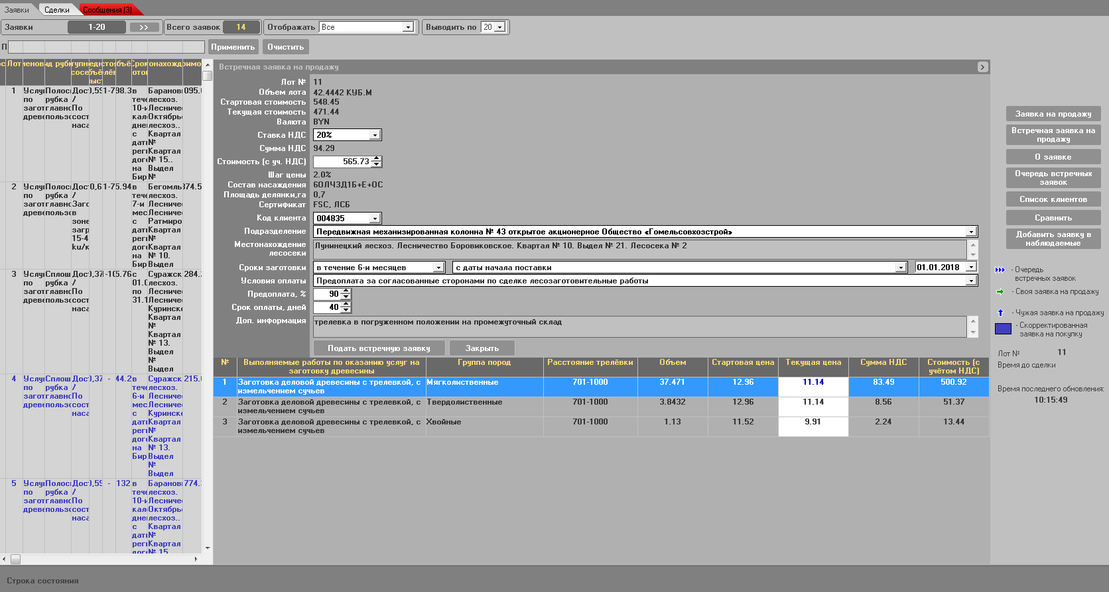
Рис.12 Подача альтернативной заявки
  - Просмотр скорректированных параметров заявки
Для просмотра скорректированных параметров заявки выделить её курсором и нажать кнопку «Сравнить». На экране отобразится результат сравнения, форма отображения представлена ниже (рис.13).
Порядок сравнения параметров заявок:
- в предторговом периоде сравнивается текущая редакция заявки и редакция на начало предторгового периода;
- в периоде торгов сравнивается редакции заявки на начало предторгового периода и начало периода торгов;
- в периоде корректировки заявок сравнивается текущая редакция заявки и редакция на начало периода корректировки заявок;
- в периоде торгов и подведения итогов сравнивается редакции заявки на начало периода корректировки заявок и периода торгов и подведения итогов.

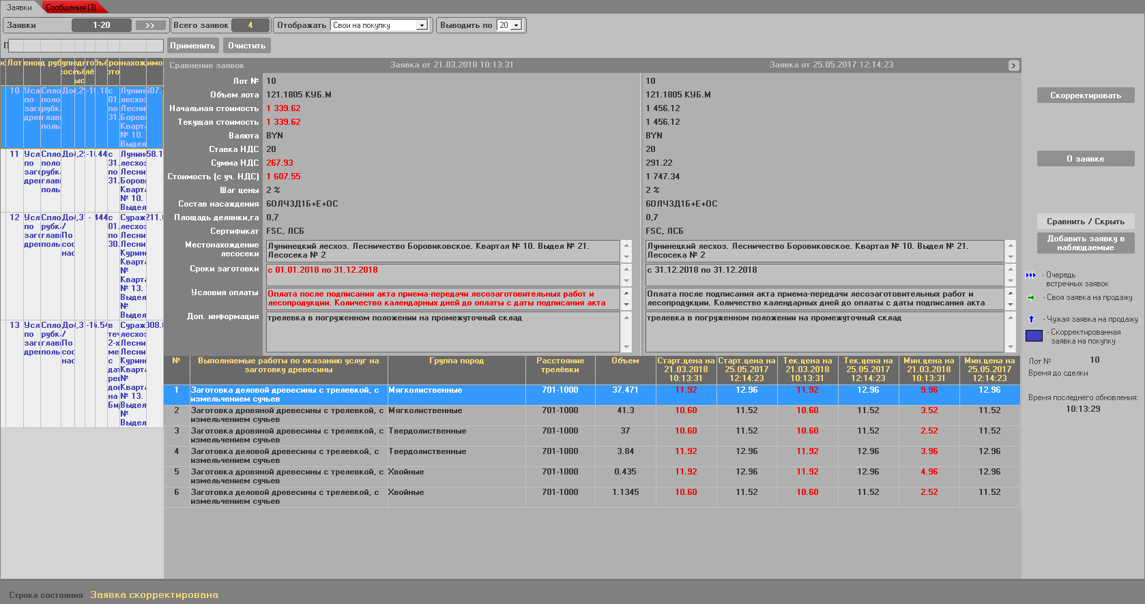 Рис.13 Индикация скорректированных параметров заявки
Параметры заявки, которые были изменены, будут выделены красным цветом.
  - Подача заявки на продажу
Покупатель может подать заявку на продажу в периоде торгов и периоде торгов и подведения итогов. Для подачи заявки на продажу лота необходимо нажать кнопку «Заявка на продажу». После этого главное окно ПМ будет иметь вид, представленный ниже (рис.14).

При необходимости увеличить цену предложения более чем на шаг, необходимо указать новую цену предложения, путём нажатия на стрелочку вверх, рядом с ценой предложения.
При необходимости необходимо указать код клиента, если таких клиентов несколько, а также выбрать ставку НДС из выпадающего списка.

Чтобы подать заявку на продажу, необходимо нажать кнопку «Подать заявку на лот №n», n – номер лота.
Для выхода необходимо нажать кнопку «Закрыть».
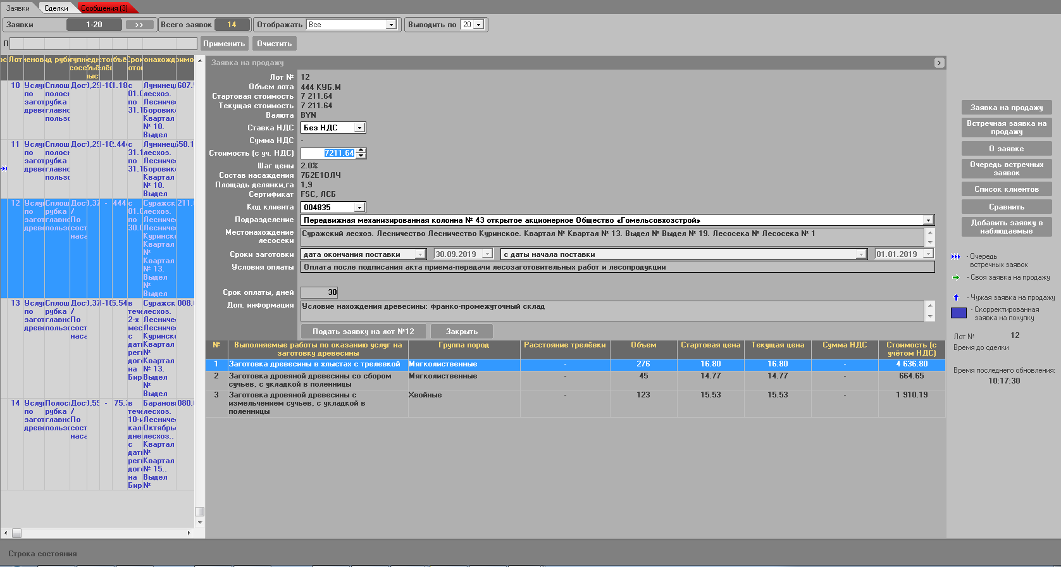 Рис.14 Подача заявки на продажу

Если при подаче заявки на продажу лидирующей является сотственная заявка, то на экран выдаётся следующее информационное сообщение.
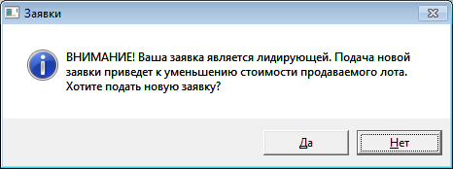

При нажатии на кнопку «Да» будет подана заявка на продажу с уменьшенной ценой, а при нажатии на кнопку «Нет» заявка подаваться не будет.
  - Управление списком наблюдаемых заявок
У пользователей ПМ существует возможность ведения списка наблюдаемых заявок. Для добавления заявки в список наблюдаемых необходимо выбрать заявку на закладке «Сделки» и нажать кнопку «Добавить заявку в наблюдаемые». Для удаления заявки из списка наблюдаемых необходимо выбрать заявку внесённую в список наблюдаемых на закладке «Сделки» и нажать кнопку «Убрать заявку из наблюдаемых». Для просмотра списка наблюдаемых заявок необходимо выбрать соответствующее значение фильтра из выпадающего списка в секции «Отображать».
  - Совершение сделки
Сделки совершаются автоматически, по окончании времени, отведённому для подачи заявки на продажу, при условии, что не была подана другая заявка с большей ценой предложения.
  - Просмотр информации по совершенным сделкам
Информацию по совершенным сделкам можно просматривать в периоде торгов, периоде корректировки заявок и периоде торгов и подведения итогов.
Для просмотра информации по совершенным сделкам необходимо выбрать закладку «Сделки».
Для просмотра всех сделок необходимо установить переключатель в блоке фильтров в состояние «Все».
Для просмотра своих сделок необходимо установить переключатель в блоке фильтров в состояние «Свои сделки».
Для просмотра подробной информации о совершенной сделке установить курсор на требуемую запись и нажать кнопку «О сделке». В правой части главного окна ПМ отобразится информация о сделке (рис.15).
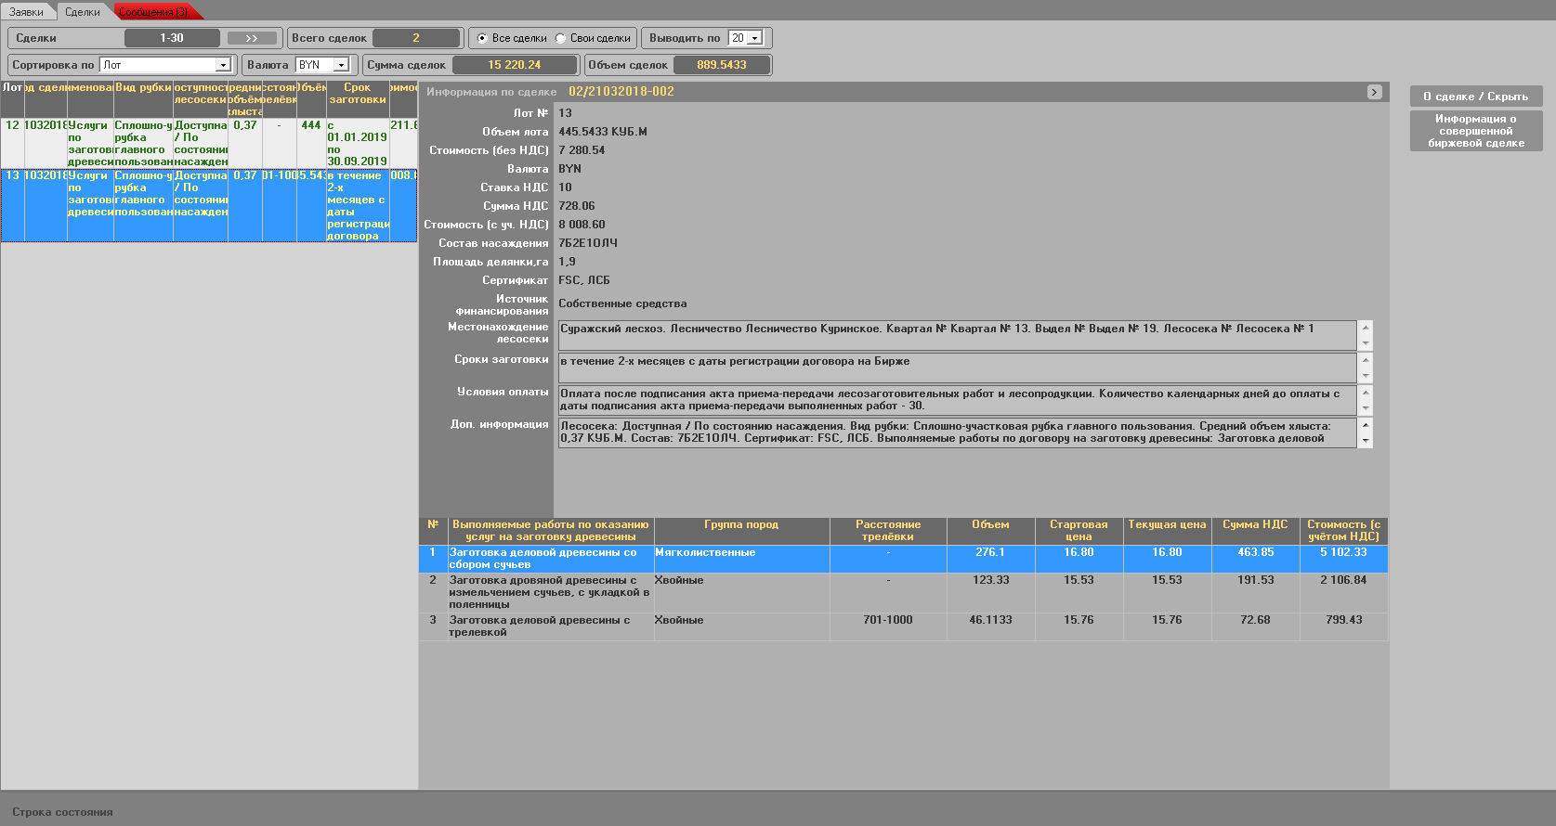
Рис.15 О сделке
  - Создание листа учета сделок
Для создания листа учёта сделок необходимо выбрать в списке сделок необходимую сделку и нажать кнопку «Информация о совершённой биржевой сделке» и следовать инструкциям, выдаваемым на экран.
В результате лист учёта сделки(сделок) будет сохранён в папке «Мои документы»\«Дата»_ Услуги по заготовке древесины.
  - Навигация по отображаемой информации

Отображение информации по заявкам и сделкам осуществляется фрагментарно. Выбор количества выводимых записей на главный экран ПМ осуществляется в раскрывающемся списке «Выводить по». Возможно выводить на экран по 10, 15, 20, 30, 40, 50 и 60 записей. Количество выводимых строк устанавливается каждым пользователем самостоятельно, в зависимости от размера монитора. Рекомендуемое количество выводимых записей – 20 или 30.

Количество данных по выбранной информации отображается в поле «Всего …». Для просмотра следующих данных необходимо нажать кнопку «>>». Для отображения предыдущих данных необходимо нажать кнопку «<<».
  - Отбор информации по настраиваемым фильтрам

Для поиска заявок по номеру лота, наименованию товара и характеристикам товара (виду рубки, доступности лесосеки, среднему объёму хлыста, расстоянию трелёвки, количеству, цене, сроку заготовки) используется блок фильтров.
Для отбора информации по номеру лота необходимо ввести номер требуемого лота в соответствующее поле фильтра.
Отбор по виду рубки, доступности лесосеки, расстоянию трелёвки и сроку заготовки осуществляется по частичному совпадению информации в заявке и фильтре. При отборе информации состояние клавиатурного регистра (CAPS LOCK) не учитывается. Если требуется отобрать информацию по какой-либо части значения наименования столбца, начинающейся не с первой позиции наименования, необходимо перед искомым значением поставить символ «%».
При отборе информации по среднему объёму хлыста будут отображаться лоты, у которых средний объём хлыста не меньше, чем значение, указанное в поле фильтра «Средний объём хлыста».
При отборе информации по объему лота будут отображаться лоты, у которых объем лота не меньше, чем значение, указанное в поле фильтра «Объём».
При отборе информации по цене лота будут отображаться лоты, у которых цена лота не меньше, чем значение, указанное в поле фильтра «Цена».
  - Формирование и просмотр сообщений
В ходе проведения торговой сессии предоставляется возможность обмена сообщениями с маклером. Для просмотра и отправки сообщений необходимо перейти на закладку «Сообщения». Вид информации на закладке «Сообщения» представлен ниже (рис.16):

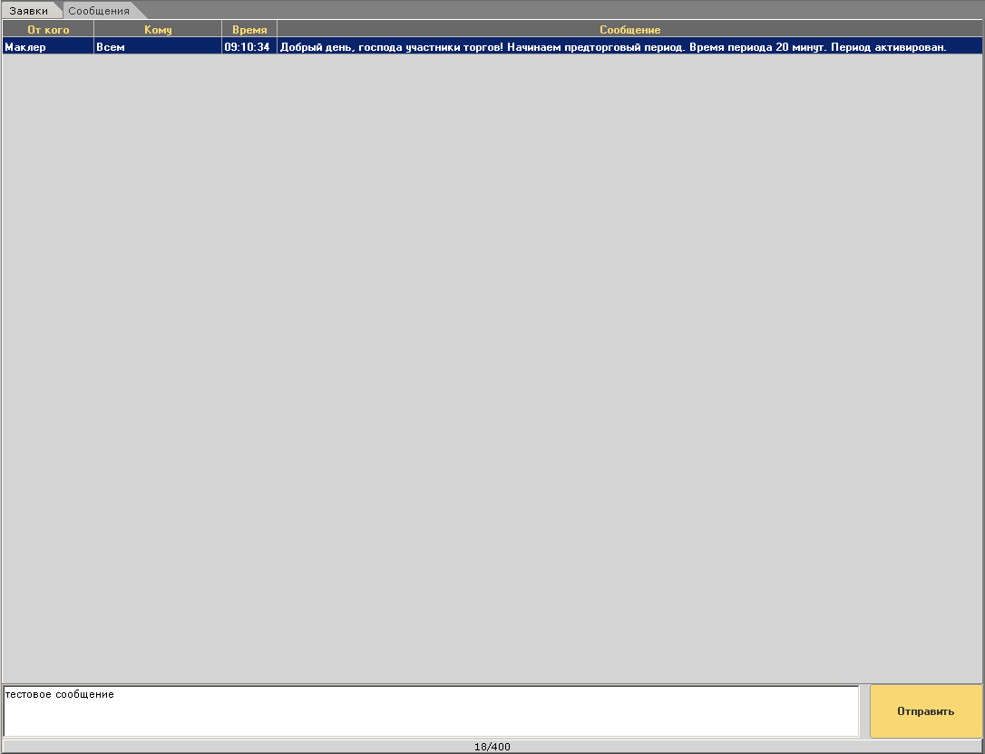
Рис.16 Получение и отправка сообщений
Для отправки сообщения маклеру, необходимо ввести текст сообщения в поле для ввода внизу экрана и нажать кнопку «Отправить».

- Сбойные и аварийные ситуации
  - Сбойные ситуации
Во время функционирования ПМ могут возникнуть различного рода сбойные ситуации, связанные с неверным набором входной информации. В любой такой ситуации на экран выдается сообщение о причине сбоя.
Если устранить сбойную ситуацию не удается, требуется завершить работу программы в соответствии с п.5.1.1.
  - Аварийные ситуации
При работе с ПМ могут возникнуть аварийные ситуации нескольких видов: сбой локальной сети или сбой клиентской машины. При возникновении нестандартных сбойных ситуаций в работе ПМ, на экране могут отображаться диагностические сообщения Windows и других пакетов прикладных программ, используемых ПМ. При появлении диагностических сообщений следует обратиться по телефонам, указанным на сайте Биржи в разделе «Техническая поддержка» – http://butb.by/контакты/техническая-поддержка/ .

- Завершение работы
  - Завершение работы ПМ
Для завершения работы программного модуля нажать кнопку «Х» в правом верхнем углу главного окна ПМ или нажать клавиши Alt+F4.
Для завершения работы закрыть главное окно ПМ, нажать кнопку «x» в правом верхнем углу главного окна ПМ или нажать клавиши Alt+F4.

Перечень сокращений
ПМ - программный модуль;
ТС - торговая система;
БУТБ - Белорусская универсальная товарная биржа.

